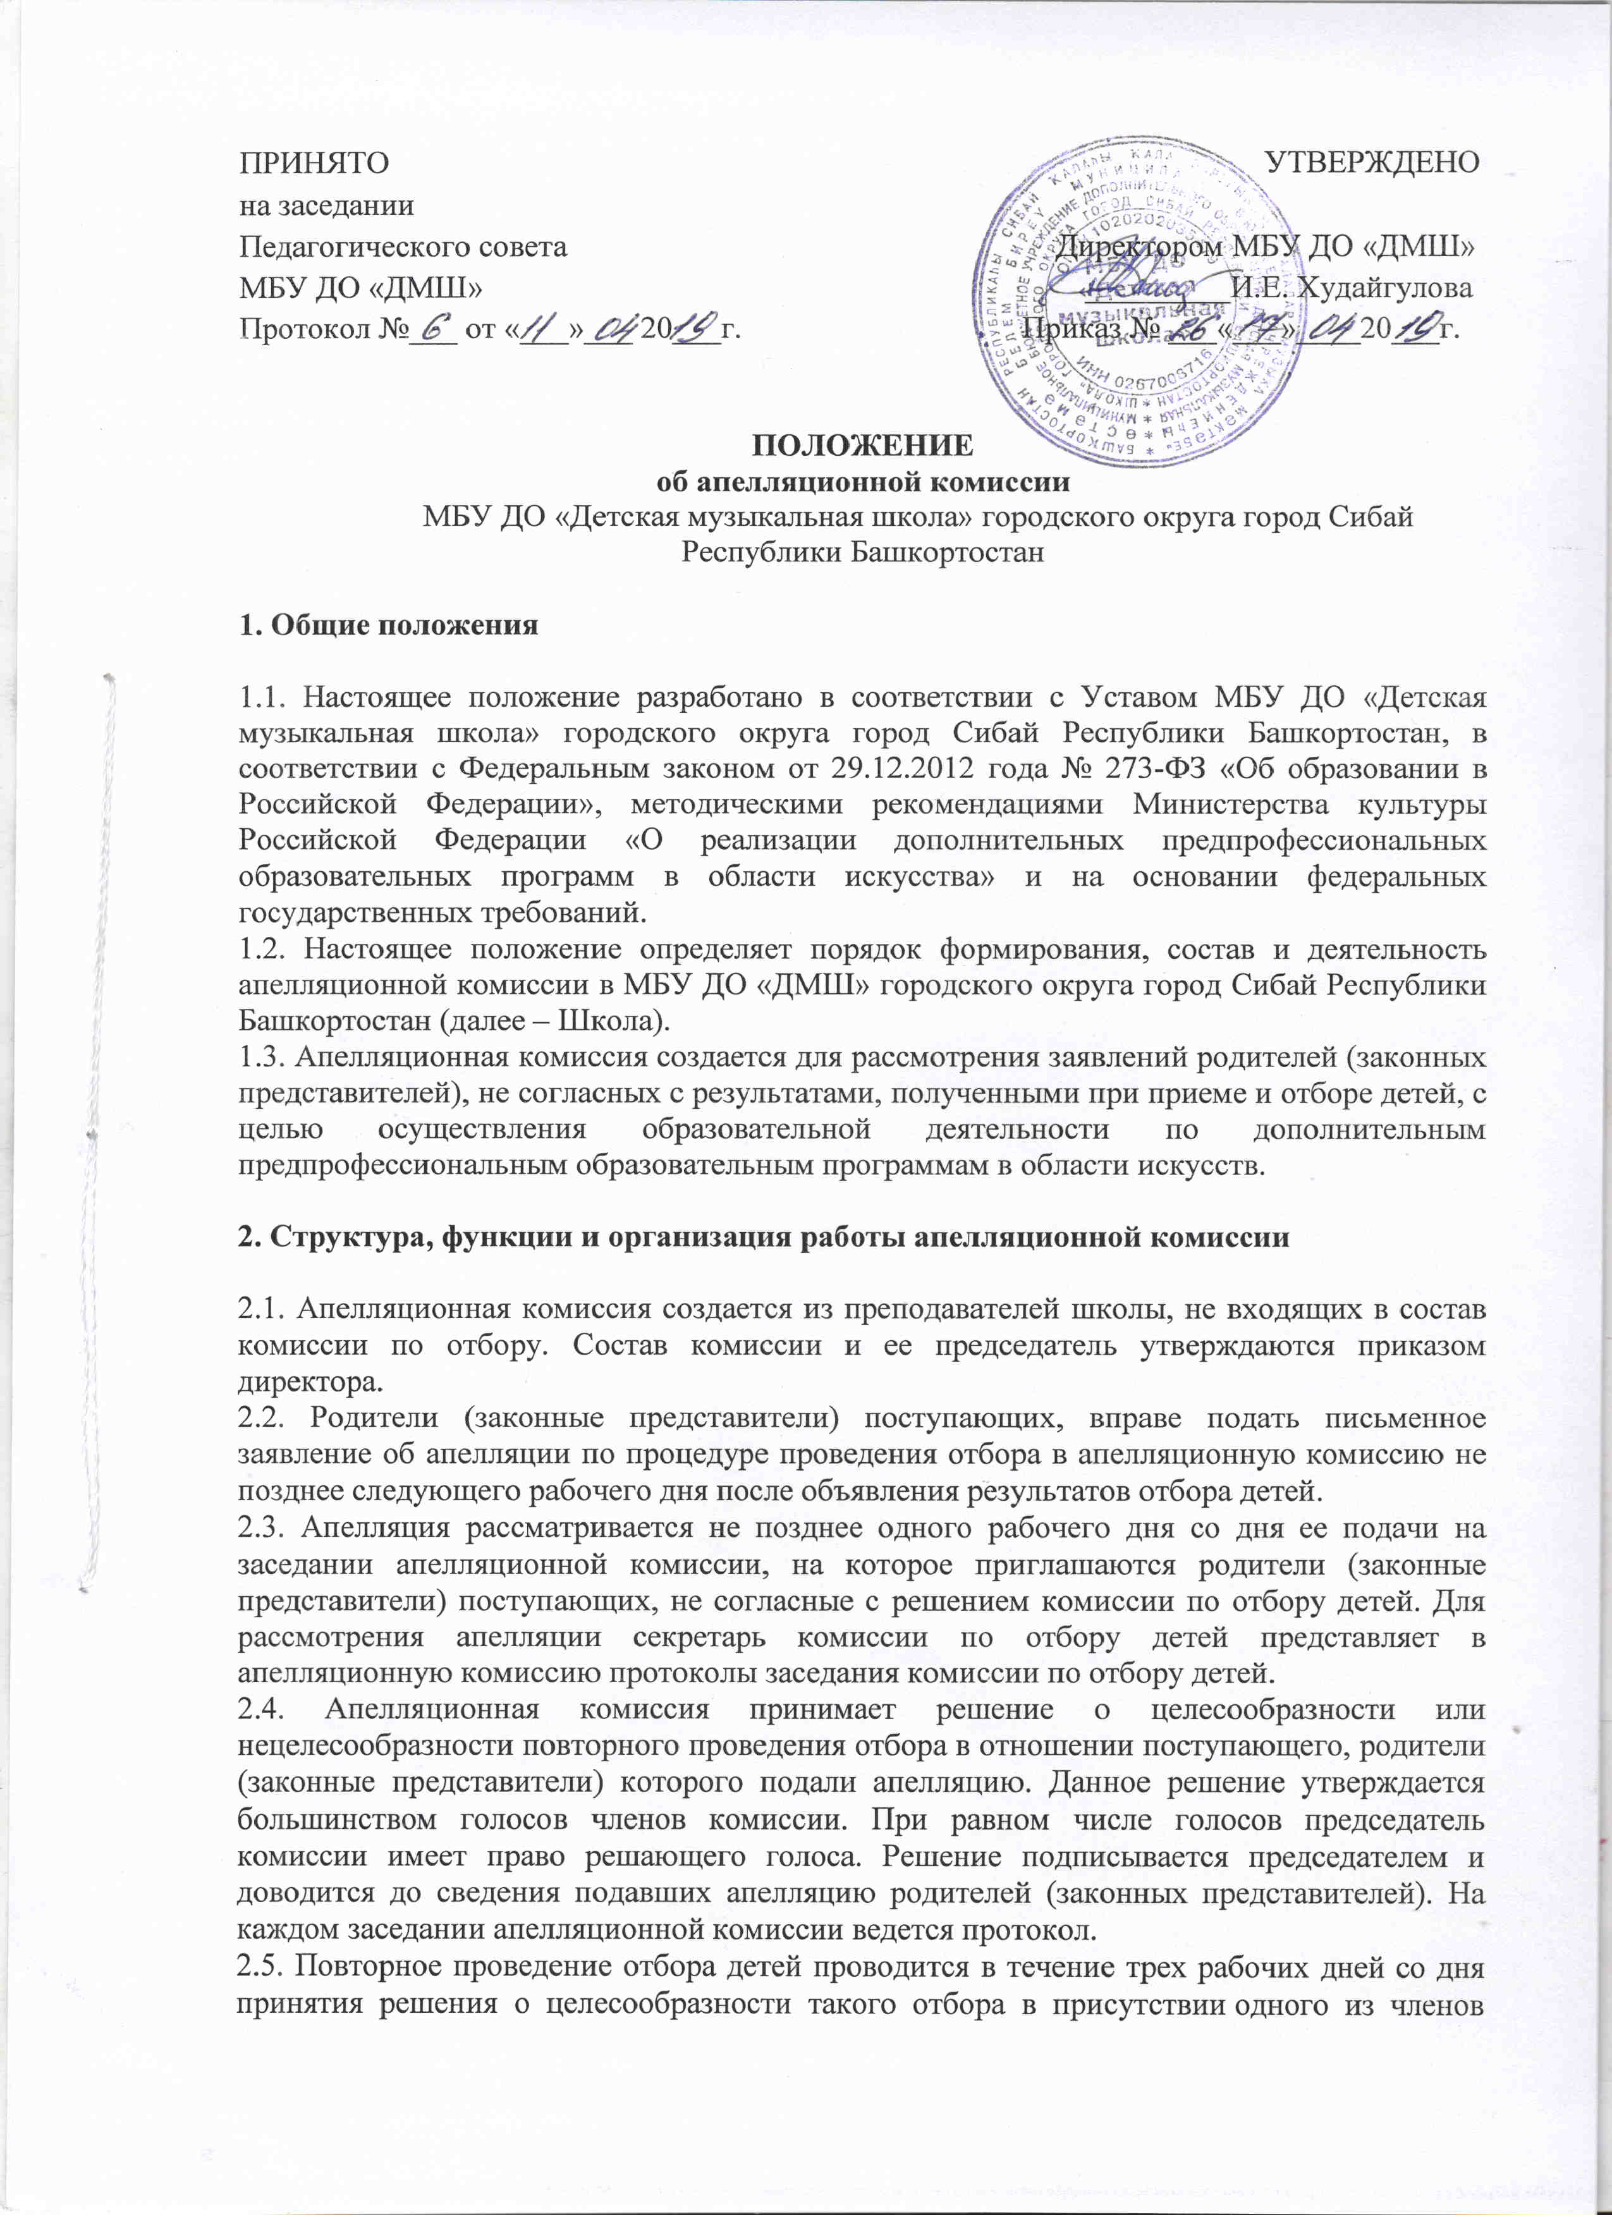

ПРИНЯТО УТВЕРЖДЕНО
на заседании
Педагогического совета Директором МБУ ДО «ДМШ»
МБУ ДО «ДМШ» _________И.Е. Худайгулова Протокол №___ от «___»___ 20___г. Приказ № ___«___»____20___г.

ПОЛОЖЕНИЕ
об апелляционной комиссии
МБУ ДО «Детская музыкальная школа» городского округа город Сибай Республики Башкортостан
1. Общие положения
1.1. Настоящее положение разработано в соответствии с Уставом МБУ ДО «Детская музыкальная школа» городского округа город Сибай Республики Башкортостан, в соответствии с Федеральным законом от 29.12.2012 года № 273-ФЗ «Об образовании в Российской Федерации», методическими рекомендациями Министерства культуры Российской Федерации «О реализации дополнительных предпрофессиональных образовательных программ в области искусства» и на основании федеральных государственных требований.
1.2. Настоящее положение определяет порядок формирования, состав и деятельность апелляционной комиссии в МБУ ДО «ДМШ» городского округа город Сибай Республики Башкортостан (далее – Школа).
1.3. Апелляционная комиссия создается для рассмотрения заявлений родителей (законных представителей), не согласных с результатами, полученными при приеме и отборе детей, с целью осуществления образовательной деятельности по дополнительным предпрофессиональным образовательным программам в области искусств.

2. Структура, функции и организация работы апелляционной комиссии

2.1. Апелляционная комиссия создается из преподавателей школы, не входящих в состав комиссии по отбору. Состав комиссии и ее председатель утверждаются приказом директора.
2.2. Родители (законные представители) поступающих, вправе подать письменное заявление об апелляции по процедуре проведения отбора в апелляционную комиссию не позднее следующего рабочего дня после объявления результатов отбора детей.
2.3. Апелляция рассматривается не позднее одного рабочего дня со дня ее подачи на заседании апелляционной комиссии, на которое приглашаются родители (законные представители) поступающих, не согласные с решением комиссии по отбору детей. Для рассмотрения апелляции секретарь комиссии по отбору детей представляет в апелляционную комиссию протоколы заседания комиссии по отбору детей.
2.4. Апелляционная комиссия принимает решение о целесообразности или нецелесообразности повторного проведения отбора в отношении поступающего, родители (законные представители) которого подали апелляцию. Данное решение утверждается большинством голосов членов комиссии. При равном числе голосов председатель комиссии имеет право решающего голоса. Решение подписывается председателем и доводится до сведения подавших апелляцию родителей (законных представителей). На каждом заседании апелляционной комиссии ведется протокол.
2.5. Повторное проведение отбора детей проводится в течение трех рабочих дней со дня принятия решения о целесообразности такого отбора в присутствии одного из членов апелляционной комиссии. Подача апелляции по процедуре проведения повторного отбора детей не допускается.

